奔牛实验小学校本教研平台发帖指南
- 网址：http://www.bnsx.net/bbs
- 登陆：
输入用户名（中文实名），密码（初始密码为123456或者111111，忘记密码与韦国联系），验证码，登陆。
- 找到自己要发帖的年级、学科。
如：三年级语文，点击
- 如果你是主备人请点击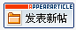，
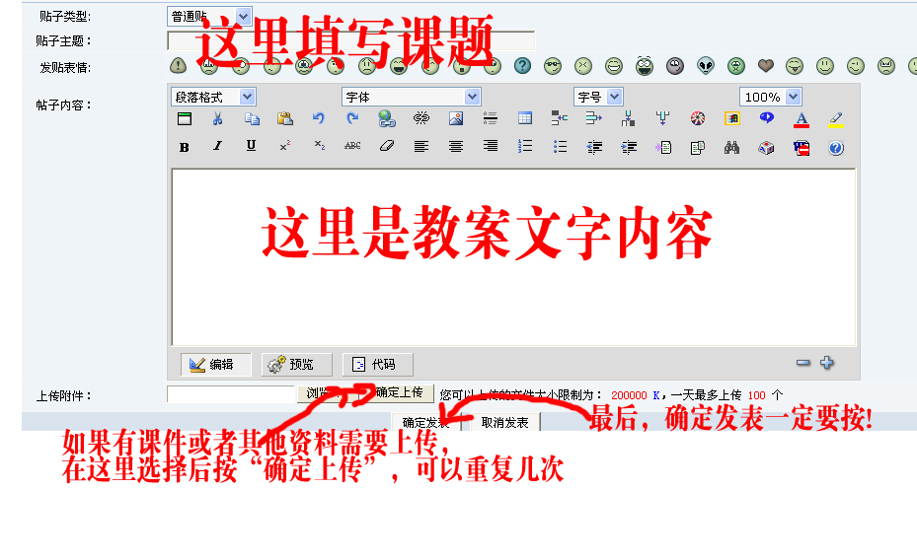

如果是跟帖，打开主备人发布的主题帖，在最后回复。
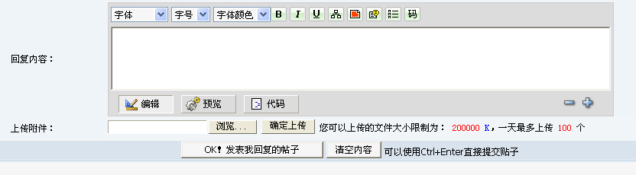
除了不要输标题，其他与主题帖方法相同。

